Отчет о проделанной работе

в период дистанционного обучения.

Старшая разновозрастная группа.

Воспитатель: Лукманова Яна Олеговна

28.04.2020г

Расписание на вторник:

1. Ознакомление с окружающим миром.
2. Музыкальное развитие.

**Непосредственно образовательная деятельность. Ознакомление с окружающим миром.**

Тема: «Водные обитатели».

Цель:

* расширять представления детей о разнообразии водных ресурсов и их обитателях - рыбах.
* Расширять представления о строении, питании и проживании рыб.
* Познакомить детей с классификацией рыб**:** речные рыбы, морские.
* Развивать познавательный интерес.
* .Воспитывать коммуникативные качества, экологическую грамотность у детей, отзывчивость, аккуратность, заботливое отношение к миру природы, любознательность, доброжелательность.

В обучении приняли участие: 9 воспитанников.

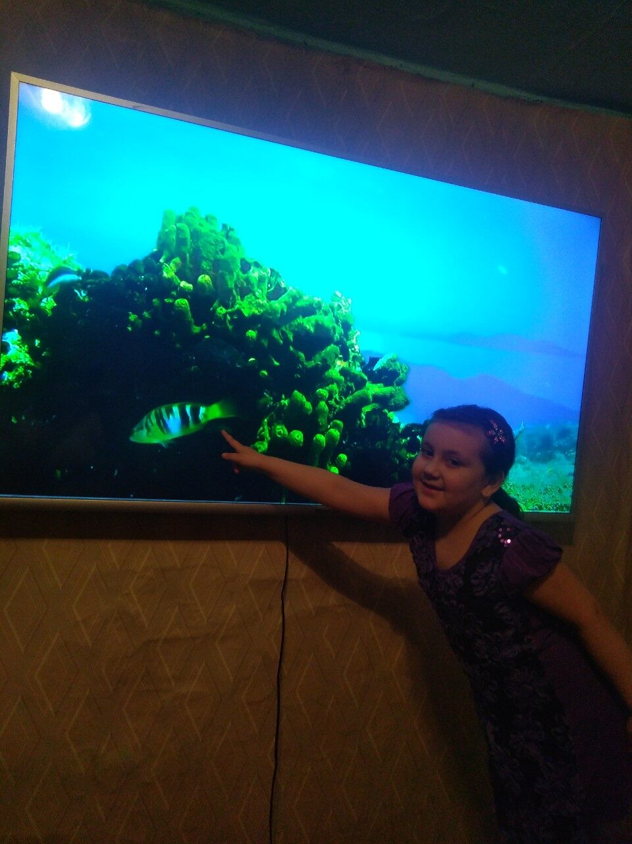 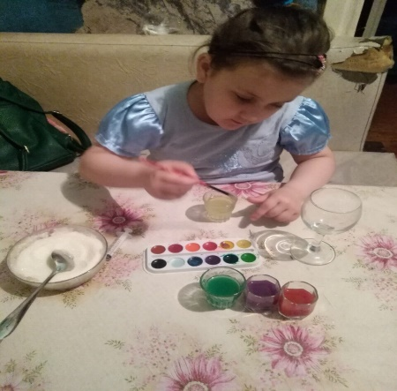

**Непосредственно образовательная деятельность. Музыкальное развитие.**

Тема: «Вода, вода, кругом вода».

Цель:

* Дать детям представление о роли в жизни человека, растений, животных, через музыкальное восприятие детей.
* Обратить внимание детей на то, что различные живые организмы нуждаются в воде.

По данному заданию родителям был отправлен видео-ролик в музыкальном исполнении, в Viber, на тему: «Вода, вода, кругом вода». Дети слушали спокойную музыку, и выполняли танцевальные движения.

В обучении приняли участие: 9 воспитанников.

